Heart Disease UCI

Jaime Alberto Alzate Marulanda
Jhon Stiven Cortes Rivera
Juan David Leyton Ruiz
Pedro Manuel Mendoza Arias
Julian Rodas González

Asesor
Wilson Andres Ramirez Rios

Institución Universitaria Pascual Bravo
Facultad de ingeniería
Seminario de Ciencia de los Datos
2026

Resumen
El presente trabajo tiene como objetivo realizar un análisis exploratorio y de calidad de datos utilizando el dataset Heart Disease UCI, el cual contiene información médica relacionada con enfermedades cardíacas. Durante el desarrollo del análisis se identificaron variables numéricas y categóricas, así como posibles problemas de calidad en los datos, incluyendo valores atípicos y datos faltantes.
Además, se aplicaron herramientas estadísticas y gráficas como histogramas, gráficos de densidad, boxplots y pruebas de normalidad para comprender mejor el comportamiento de las variables del dataset. También se utilizó el método IQR para la detección de outliers y se plantearon estrategias de tratamiento e imputación de datos.
El desarrollo de este análisis permitió comprender la importancia que tiene el preprocesamiento de datos dentro de la ciencia de datos, especialmente antes de aplicar modelos predictivos o técnicas de machine learning. Finalmente, se concluye que una correcta evaluación de la calidad de los datos ayuda a mejorar la confiabilidad de futuros análisis y procesos de toma de decisiones.
Palabras clave: calidad de datos, análisis exploratorio, valores atípicos, imputación de datos, enfermedades cardíacas, machine learning.

Abstract
The purpose of this work is to perform an exploratory and data quality analysis using the Heart Disease UCI dataset, which contains medical information related to heart disease. During the analysis process, numerical and categorical variables were identified, as well as possible data quality issues such as outliers and missing values.
In addition, statistical and graphical tools such as histograms, density plots, boxplots, and normality tests were applied to better understand the behavior of the dataset variables. The IQR method was also used for outlier detection, and different strategies for data treatment and imputation were proposed.
This analysis made it possible to understand the importance of data preprocessing in data science, especially before applying predictive models or machine learning techniques. Finally, it is concluded that a proper evaluation of data quality helps improve the reliability of future analyses and decision-making processes.
Keywords: data quality, exploratory analysis, outliers, data imputation, heart disease, machine learning.

Tabla de Contenido
Introducción 6
Justificación 7
Objetivos 8
Objetivo General 8
Objetivos Específicos 8
EVALUACIÓN DE LA CALIDAD DE LOS DATOS 9
Descripción del Dataset y variables 9
Histogramas y Gráficos de Densidad 10
Evaluación de Normalidad 11
DETECCIÓN Y ANÁLISIS DE VALORES AUSENTES 13
Conteo de Valores Nulos 13
Mapa de calor de Datos Faltantes 14
Prueba de Rachas 15
Interpretación de Resultados 15
TRATAMIENTOS DE OUTLIERS 16
Identificación visual mediante Boxplots 17
Método Estadístico IQR 17
Estrategia de tratamiento aplicada 18
Justificación del método utilizado 19
COMPARACIÓN DE TÉCNICAS DE IMPUTACIÓN 19
Imputación por mediana 19
Imputación por Regresión 20
Comparación de Distribuciones 21
Interpretación de resultados 22
Conclusiones 23
Referencias Bibliográficas 24

Lista de Figuras
Figura 1 Distribución de variables numéricas mediante histogramas y curvas de densidad. 10
Figura 2 Q-Q plots de las variables numéricas seleccionadas. 12
Figura 3 Mapa de calor de valores faltantes del dataset. 14
Figura 4 Detección visual de outliers mediante diagramas de caja. . 16
Figura 5 Comparación de distribuciones de la variable ca después de aplicar diferentes técnicas de imputación. 21

Introducción
La calidad de los datos es uno de los aspectos más importantes dentro de un proyecto de ciencia de datos, ya que cualquier problema en la información puede afectar directamente los resultados de un análisis o modelo predictivo. Valores faltantes, datos atípicos y distribuciones inadecuadas pueden generar conclusiones erróneas y disminuir la confiabilidad de los resultados obtenidos.
En este trabajo se realizó un análisis exploratorio y tratamiento de datos utilizando el dataset Heart Disease Cleveland, obtenido del repositorio UCI Machine Learning Repository. Este conjunto de datos contiene información clínica de pacientes, incluyendo variables relacionadas con presión arterial, colesterol, frecuencia cardíaca y otros factores asociados a enfermedades del corazón.
El objetivo principal fue evaluar la calidad del dataset mediante técnicas estadísticas y visuales, identificando valores faltantes, posibles outliers y patrones en la distribución de las variables. Además, se aplicaron métodos de imputación para comparar diferentes estrategias de tratamiento de datos ausentes y analizar cuál conserva mejor el comportamiento original de la información.
Para el desarrollo del análisis se utilizaron herramientas de Python en Google Colab, apoyándose en librerías como pandas, numpy, seaborn, matplotlib y scikit-learn. Finalmente, el dataset preprocesado quedó preparado para ser utilizado en futuras etapas de modelamiento y reducción de dimensionalidad.

Justificación
El análisis y tratamiento de datos es una etapa fundamental dentro de cualquier proyecto de ciencia de datos, debido a que la calidad de la información influye directamente en la precisión de los resultados y en el desempeño de futuros modelos predictivos. Un dataset con datos faltantes, valores atípicos o distribuciones inadecuadas puede generar interpretaciones incorrectas y afectar la toma de decisiones.
Para este trabajo se seleccionó el dataset Heart Disease Cleveland, ya que cumple con las características solicitadas para el proyecto: presencia de valores nulos, existencia de outliers y más de diez variables predictoras. Además, el tema tiene relevancia en el área de la salud, debido a que las enfermedades cardíacas representan una de las principales causas de mortalidad a nivel mundial.
El desarrollo de este análisis permitió aplicar diferentes técnicas estadísticas y visuales para evaluar la calidad de los datos, identificar problemas en el dataset y comparar métodos de imputación. También permitió fortalecer conocimientos relacionados con análisis exploratorio de datos, tratamiento de valores ausentes y detección de valores atípicos utilizando herramientas de Python.
Finalmente, este trabajo deja un dataset más limpio y preparado para futuras etapas de modelamiento y análisis predictivo, facilitando la construcción de modelos de clasificación en el siguiente entregable del proyecto.

Objetivos

Objetivo General
Realizar un análisis exploratorio y tratamiento de datos sobre el dataset Heart Disease Cleveland, identificando problemas de calidad como valores faltantes, outliers y distribuciones no normales, con el fin de preparar la información para futuras etapas de modelamiento en ciencia de datos.

Objetivos Específicos
Analizar las características principales del dataset mediante estadísticas descriptivas y visualizaciones gráficas.
Evaluar la distribución de las variables numéricas utilizando histogramas, gráficos de densidad y pruebas de normalidad.
Identificar valores faltantes y analizar si su comportamiento es aleatorio mediante la prueba de rachas.
Detectar valores atípicos utilizando boxplots y el método estadístico IQR.
Comparar técnicas de imputación para determinar cuál conserva mejor el comportamiento original de los datos.
Preparar un dataset preprocesado y listo para ser utilizado en futuras etapas de análisis y modelamiento.

EVALUACIÓN DE LA CALIDAD DE LOS DATOS

Descripción del Dataset y variables
Para el desarrollo del análisis se utilizó el dataset Heart Disease Cleveland, obtenido del repositorio UCI Machine Learning Repository. Este conjunto de datos contiene información clínica relacionada con pacientes y posibles enfermedades cardíacas.
El dataset cuenta con 303 registros y 14 variables originales, incluyendo información sobre edad, colesterol, presión arterial, frecuencia cardíaca y otros indicadores médicos. Además, durante el proceso se creó una variable binaria llamada target, utilizada para indicar si el paciente presenta o no enfermedad cardíaca.
Inicialmente se realizó la carga del dataset en Google Colab utilizando la librería pandas. Durante este proceso se identificó que los valores faltantes estaban representados con el símbolo “?”, por lo que fue necesario convertirlos a valores nulos (NaN) para poder realizar el análisis correctamente.
Posteriormente se revisaron las dimensiones del dataset, los tipos de datos y las estadísticas descriptivas principales, como media, mediana, desviación estándar y cuantiles. Este análisis permitió identificar comportamientos importantes dentro de algunas variables, especialmente posibles valores atípicos y diferencias entre media y mediana que sugieren distribuciones sesgadas.
Por ejemplo, en la variable chol se encontraron valores elevados de colesterol, mientras que variables como oldpeak presentaron diferencias visibles entre media y mediana, indicando asimetría en la distribución de los datos.

Histogramas y Gráficos de Densidad
Con el fin de evaluar el comportamiento de las variables numéricas, se realizaron histogramas acompañados de curvas de densidad. Estas gráficas permitieron observar la forma de las distribuciones y detectar posibles asimetrías o concentraciones de datos.
Las variables analizadas fueron age, trestbps, chol, thalach, oldpeak y ca, debido a que corresponden a variables numéricas continuas relevantes para el estudio.

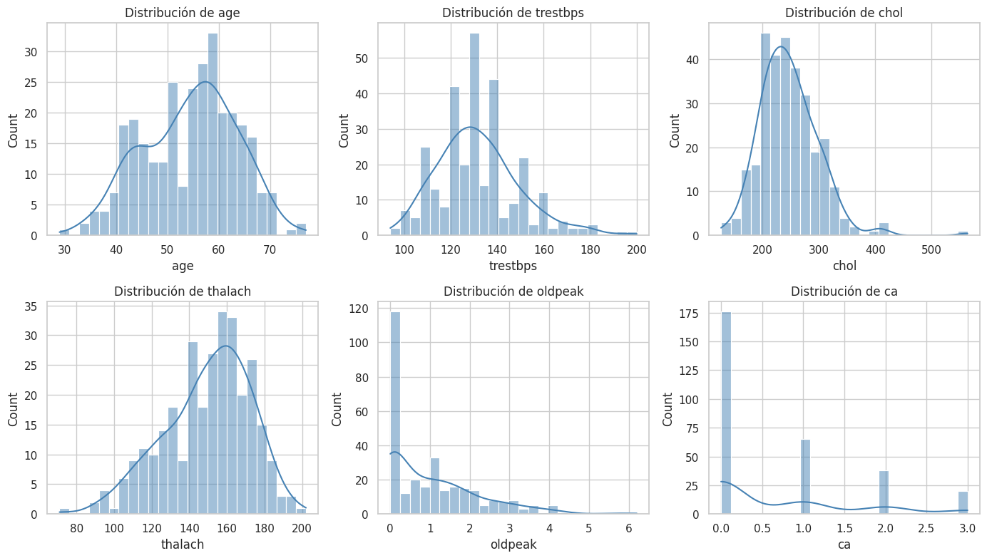

Figura 1 Distribución de variables numéricas mediante histogramas y curvas de densidad.
A partir de las gráficas se observó que varias variables no presentan una distribución simétrica. En el caso de chol, algunos valores se encuentran muy alejados del resto de observaciones, lo que sugiere la presencia de posibles outliers. Por otra parte, variables como oldpeak muestran una mayor concentración de datos en valores bajos y una cola hacia la derecha, indicando sesgo positivo.
También se evidenció que variables como ca tienen un comportamiento más discreto que continuo, debido a que sus valores se concentran en pocos números enteros. Esto hace que la distribución no tenga una forma similar a la distribución normal.
Estas visualizaciones permitieron obtener una primera aproximación sobre la calidad del dataset y ayudaron a identificar variables que requerían un análisis estadístico más detallado.

Evaluación de Normalidad
Después de analizar las distribuciones de las variables numéricas, se aplicaron diferentes métodos para evaluar si los datos seguían una distribución normal. Para esto se utilizaron Q-Q plots y la prueba estadística de Shapiro-Wilk.
Los Q-Q plots permitieron comparar visualmente la distribución de cada variable frente a una distribución normal teórica. En varias variables se observó que los puntos no seguían completamente la línea diagonal esperada, especialmente en oldpeak y ca, lo que indica desviaciones importantes respecto a la normalidad.

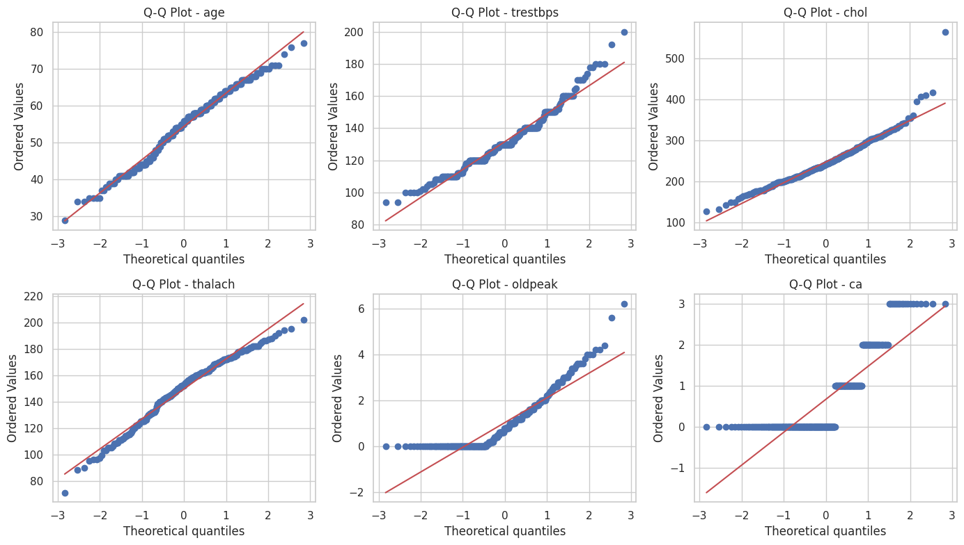

Figura 2 Q-Q plots de las variables numéricas seleccionadas.
Posteriormente se aplicó la prueba de Shapiro-Wilk sobre las variables numéricas seleccionadas. En todos los casos el p-valor fue menor a 0.05, por lo que se rechazó la hipótesis nula de normalidad. Esto significa que ninguna de las variables analizadas presenta una distribución completamente normal.
Estos resultados fueron importantes para las siguientes etapas del análisis, ya que permitieron decidir qué técnicas eran más adecuadas para el tratamiento de datos. Por ejemplo, en el proceso de imputación se consideró más apropiado utilizar la mediana en lugar de la media, debido a la presencia de distribuciones sesgadas y valores extremos.

DETECCIÓN Y ANÁLISIS DE VALORES AUSENTES

Conteo de Valores Nulos
Después de realizar el análisis inicial del dataset, se procedió a identificar la cantidad de datos faltantes presentes en cada variable. Para esto se utilizó la función isnull() de pandas, permitiendo calcular tanto el número de valores nulos como su porcentaje respecto al total de observaciones.
Los resultados mostraron que únicamente las variables ca y thal presentaban datos faltantes. La variable ca contenía 4 valores nulos, mientras que thal presentaba 2. En total, el dataset presentaba únicamente 6 datos ausentes sobre 303 registros, lo que representa un porcentaje relativamente bajo.
Debido a que la cantidad de valores faltantes era pequeña, no se consideró conveniente eliminar filas completas del dataset, ya que esto habría generado pérdida de información útil para el análisis. Por esta razón se decidió aplicar posteriormente técnicas de imputación para conservar la mayor cantidad posible de datos.
La identificación de nulos permitió reconocer qué variables requerían tratamiento adicional antes de continuar con las siguientes etapas del preprocesamiento.

Mapa de calor de Datos Faltantes
Con el fin de visualizar la ubicación de los valores faltantes dentro del dataset, se construyó un mapa de calor utilizando la librería seaborn. Esta representación gráfica permitió identificar de manera más clara en qué variables se encontraban los datos ausentes y cómo estaban distribuidos entre las observaciones.
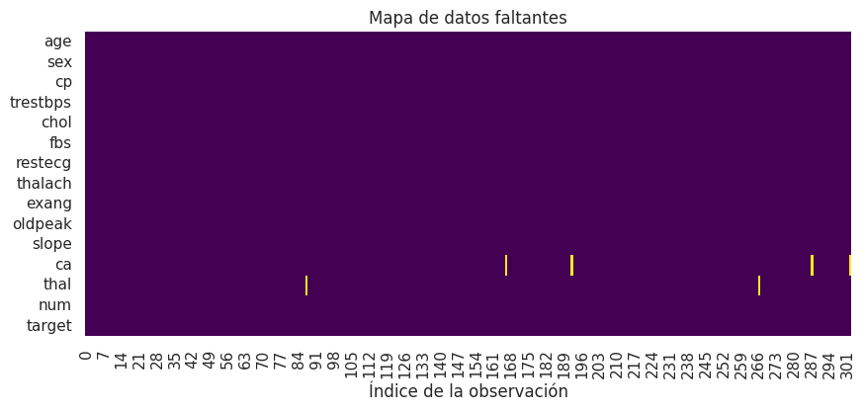

Figura 3 Mapa de calor de valores faltantes del dataset.
A partir del mapa de calor se confirmó que los valores nulos únicamente estaban presentes en las variables ca y thal, coincidiendo con los resultados obtenidos en el conteo de valores faltantes. Además, se observó que los nulos no estaban concentrados en una sola zona específica del dataset, sino distribuidos en diferentes registros.
La visualización también permitió evidenciar que la mayoría de observaciones del dataset se encontraban completas, indicando que el nivel de datos faltantes era relativamente bajo y manejable para el proceso de preprocesamiento.

Prueba de Rachas
Después de identificar los valores faltantes presentes en el dataset, se aplicó la prueba de rachas de Wald-Wolfowitz con el objetivo de evaluar si los datos ausentes aparecían de manera aleatoria o si siguen algún patrón dentro de la información.
Para realizar esta prueba, los valores fueron convertidos en una secuencia binaria, donde el valor 1 representa un dato nulo y el valor 0 un dato válido. Posteriormente se calculó el número de rachas presentes en cada variable y se comparó con el comportamiento esperado bajo un escenario aleatorio.
Los resultados mostraron diferencias entre las variables analizadas. En el caso de thal, los datos faltantes presentaron un comportamiento compatible con aleatoriedad. Sin embargo, para la variable ca se obtuvo un p-valor menor a 0.05, indicando que sus valores ausentes no siguen un patrón completamente aleatorio.
Este resultado es importante debido a que sugiere que los datos faltantes de ca podrían estar relacionados con otras variables del dataset. Por esta razón, posteriormente se consideró más adecuado utilizar una técnica de imputación más robusta para el tratamiento de esta variable.

Interpretación de Resultados
A partir del análisis de valores faltantes se pudo concluir que el dataset presenta una cantidad reducida de datos ausentes, concentrados únicamente en las variables ca y thal. Aunque el porcentaje de nulos fue bajo, se consideró importante analizar su comportamiento antes de aplicar cualquier técnica de tratamiento.
La prueba de rachas permitió identificar que los valores faltantes de la variable ca no seguían un comportamiento completamente aleatorio, mientras que en thal sí se observó un patrón más cercano a la aleatoriedad. Esto sugirió que algunos datos ausentes podrían estar relacionados con otras características del dataset.
Debido a estos resultados, se decidió no eliminar registros completos y en su lugar aplicar técnicas de imputación que permitieran conservar la mayor cantidad posible de información. Este proceso ayudó a preparar el dataset para las siguientes etapas del análisis y modelamiento.

TRATAMIENTOS DE OUTLIERS
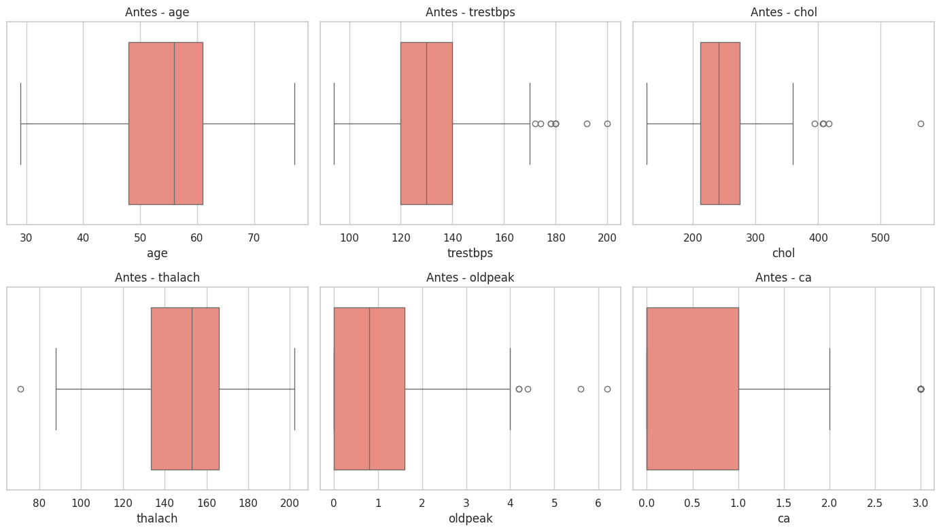

Figura 4 Detección visual de outliers mediante diagramas de caja. .

Identificación visual mediante Boxplots
Después de analizar los valores faltantes, se realizó la detección visual de outliers utilizando diagramas de caja o boxplots. Este tipo de gráfico permite identificar valores extremos observando los datos que se encuentran fuera de los límites esperados de la distribución.
Las variables analizadas fueron age, trestbps, chol, thalach, oldpeak y ca, debido a que corresponden a variables numéricas continuas relevantes para el estudio. A partir de los boxplots se observó la presencia de varios valores atípicos, especialmente en las variables chol y oldpeak.
En el caso de chol, algunos pacientes presentaban niveles de colesterol considerablemente superiores al resto de observaciones. De igual manera, en oldpeak se identificaron valores alejados de la distribución principal, generando una mayor dispersión en los datos.
La detección visual mediante boxplots permitió identificar las variables que requerían un tratamiento estadístico adicional antes de continuar con el proceso de preprocesamiento.

Método Estadístico IQR
Después de la identificación visual de outliers, se aplicó el método estadístico del rango intercuartílico (IQR) para detectar de manera formal los valores atípicos presentes en las variables numéricas del dataset.
Este método se basa en calcular el primer cuartil (Q1) y el tercer cuartil (Q3) de cada variable. Posteriormente se obtiene el IQR mediante la diferencia entre ambos valores. A partir de esto se establecen límites inferiores y superiores utilizando la regla de 1.5 × IQR. Todos los datos que se encuentran fuera de estos límites son considerados outliers.
Al aplicar este procedimiento se identificaron valores atípicos en varias variables del dataset, especialmente en chol, trestbps y oldpeak. En total se detectaron aproximadamente 40 observaciones fuera de los límites establecidos por el método IQR.
La aplicación de esta técnica permitió detectar de manera objetiva los valores extremos y facilitó la toma de decisiones sobre el tratamiento más adecuado para conservar la calidad de los datos.

Estrategia de tratamiento aplicada
Después de identificar los valores atípicos mediante el método IQR, se decidió aplicar una estrategia de capping para el tratamiento de los outliers encontrados en las variables numéricas del dataset.
El capping consiste en reemplazar los valores que se encuentran por fuera de los límites establecidos por el método IQR utilizando el límite inferior o superior correspondiente. De esta manera, los datos extremos son ajustados sin necesidad de eliminar registros completos del dataset.
Esta estrategia fue aplicada sobre las variables numéricas analizadas, permitiendo reducir el impacto de los valores extremos en la distribución de los datos. Posteriormente se generaron nuevamente boxplots para comparar el comportamiento de las variables antes y después del tratamiento realizado.
A partir de esta comparación se observó una disminución en la dispersión causada por los outliers, manteniendo al mismo tiempo la mayor parte de la información original del dataset.

Justificación del método utilizado
Para el tratamiento de los valores atípicos se decidió utilizar la técnica de capping en lugar de eliminar observaciones completas del dataset. Esta decisión se tomó debido a que el conjunto de datos cuenta únicamente con 303 registros, por lo que eliminar filas habría significado una pérdida importante de información.
Además, algunos valores extremos encontrados en variables como chol podrían representar casos reales de pacientes con condiciones médicas críticas y no necesariamente errores de captura. Por esta razón, eliminar estos registros podría afectar la representatividad del dataset.
El uso de capping permitió conservar todas las observaciones originales mientras se reducía el impacto estadístico de los valores extremos sobre el análisis. De esta manera, se logró mantener un equilibrio entre la calidad de los datos y la conservación de información relevante para futuras etapas de modelamiento.

COMPARACIÓN DE TÉCNICAS DE IMPUTACIÓN

Imputación por mediana
Como primera estrategia de tratamiento de datos faltantes, se aplicó una imputación simple utilizando la mediana sobre las variables numéricas del dataset. Esta técnica consiste en reemplazar los valores nulos por el valor central de la distribución de cada variable
La mediana fue seleccionada debido a que varias variables del dataset no presentaban una distribución normal y contenían valores extremos. En estos casos, la mediana resulta más estable que la media y reduce el efecto de los outliers sobre la imputación.
Después de aplicar esta técnica, se verificó que la variable ca ya no presentaba valores nulos. Sin embargo, al analizar la distribución resultante se observó que la imputación por mediana tendía a concentrar aún más los datos alrededor de ciertos valores específicos, modificando ligeramente el comportamiento original de la variable.

Imputación por Regresión
Como segunda estrategia de tratamiento se aplicó una imputación por regresión utilizando IterativeImputer junto con el modelo BayesianRidge. A diferencia de la imputación simple, este método estima los valores faltantes teniendo en cuenta la relación existente entre las diferentes variables del dataset.
El procedimiento consiste en utilizar las demás variables numéricas para predecir los valores ausentes de la variable ca. De esta manera, la imputación no se basa únicamente en un valor central, sino en el comportamiento general de los datos.
Después de aplicar esta técnica se verificó nuevamente que no existieran valores nulos en la variable analizada. Además, al comparar las distribuciones resultantes, se observó que la imputación por regresión conservó de mejor manera la forma original de los datos y evitó concentrar excesivamente los valores alrededor de un único punto.
Debido a estos resultados, esta técnica fue considerada más adecuada para preparar el dataset final utilizado en las siguientes etapas del proyecto.

Comparación de Distribuciones
Con el objetivo de evaluar el efecto de cada técnica de imputación, se compararon las distribuciones de la variable ca antes y después de aplicar los métodos de imputación por mediana y por regresión.
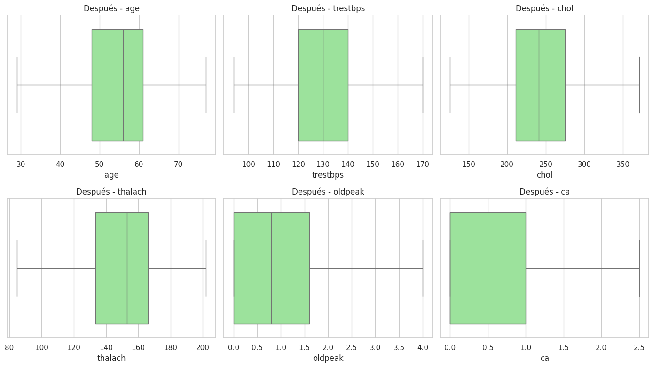

Figura 5 Comparación de distribuciones de la variable ca después de aplicar diferentes técnicas de imputación.
A partir de las gráficas obtenidas se observó que la imputación por mediana generó una mayor concentración de valores alrededor de la mediana de la variable, aumentando el sesgo hacia determinados valores específicos. Esto ocurre debido a que todos los datos faltantes son reemplazados por un mismo valor.
Por otro lado, la imputación por regresión produjo una distribución más cercana al comportamiento original del dataset, ya que los valores imputados fueron estimados considerando la relación entre múltiples variables. Como resultado, la distribución conservó una forma más natural y menos concentrada.
La comparación visual permitió evidenciar que la imputación por regresión ofrece una representación más realista de los datos faltantes y reduce la alteración de la distribución original de la variable analizada.

Interpretación de resultados
A partir de la comparación realizada entre las técnicas de imputación, se concluyó que la imputación por regresión permitió conservar de mejor manera el comportamiento original de los datos. Aunque la imputación por mediana solucionó correctamente los valores faltantes, esta técnica generó una mayor concentración de datos alrededor de un único valor, alterando parcialmente la distribución de la variable ca.
Por el contrario, la imputación por regresión produjo valores más coherentes con el resto del dataset, debido a que tuvo en cuenta la relación entre múltiples variables para estimar los datos faltantes. Esto permitió obtener una distribución más natural y menos sesgada.
En general, el proceso de análisis exploratorio y preprocesamiento permitió mejorar la calidad del dataset, identificando valores ausentes, detectando outliers y aplicando técnicas de tratamiento adecuadas para conservar la mayor cantidad posible de información.
Finalmente, se obtuvo un dataset limpio y preparado para las siguientes etapas del proyecto, especialmente para los procesos de reducción de dimensionalidad y modelamiento correspondientes al segundo entregable.

Conclusiones
El análisis exploratorio realizado sobre el dataset Heart Disease Cleveland permitió identificar diferentes problemas de calidad en los datos, incluyendo valores faltantes, presencia de outliers y distribuciones no normales en varias variables numéricas. Este proceso facilitó una mejor comprensión del comportamiento general de la información antes de realizar cualquier etapa de modelamiento.
Mediante histogramas, gráficos de densidad, Q-Q plots y la prueba de Shapiro-Wilk, se evidenció que las variables analizadas no seguían una distribución normal. Estos resultados fueron importantes para seleccionar técnicas de tratamiento más adecuadas durante el proceso de preprocesamiento.
En cuanto a los valores faltantes, se encontró que únicamente las variables ca y thal contenían datos ausentes. Además, la prueba de rachas mostró que los nulos de la variable ca no seguían un comportamiento completamente aleatorio, lo que justificó el uso de métodos de imputación más robustos.
Para el tratamiento de valores atípicos se aplicó el método IQR junto con la técnica de capping, permitiendo disminuir el impacto de los outliers sin eliminar registros importantes del dataset. Esto ayudó a conservar la mayor cantidad posible de información relevante para el análisis.
Finalmente, la comparación entre imputación por mediana e imputación por regresión permitió concluir que la imputación por regresión conservó de mejor manera la distribución original de los datos. Gracias a esto se obtuvo un dataset más limpio, consistente y preparado para las siguientes etapas del proyecto relacionadas con reducción de dimensionalidad y modelamiento predictivo.

Referencias Bibliográficas
Dua, D., & Graff, C. (2019). UCI Machine Learning Repository. University of California, Irvine, School of Information and Computer Sciences. https://archive.ics.uci.edu/ml/datasets/heart+disease
McKinney, W. (2022). Python for data analysis (3.ª ed.). O’Reilly Media.
Pedregosa, F., Varoquaux, G., Gramfort, A., Michel, V., Thirion, B., Grisel, O., Blondel, M., Prettenhofer, P., Weiss, R., Dubourg, V., Vanderplas, J., Passos, A., Cournapeau, D., Brucher, M., Perrot, M., & Duchesnay, É. (2011). Scikit-learn: Machine learning in Python. Journal of Machine Learning Research, 12, 2825–2830. https://jmlr.org/papers/v12/pedregosa11a.html
The pandas development team. (2023). pandas documentation. https://pandas.pydata.org/docs/
Van Rossum, G., & Drake, F. L. (2009). Python 3 reference manual. CreateSpace.
Google. (2024). Google Colaboratory. https://colab.research.google.com/

